ГРУППА КОМПАНИЙ ООО «АВТОПРАЙМ»
Транспортно-экспедиционные услуги.
ООО АТК24, ООО 12 КОЛЕС, «Лига ТрансАвто»,
ООО «Магистраль», ИП Куксёнок А.В.
Тел.: 8 495 6494566, 8 495 7413066. @: alx0000@mail.ru
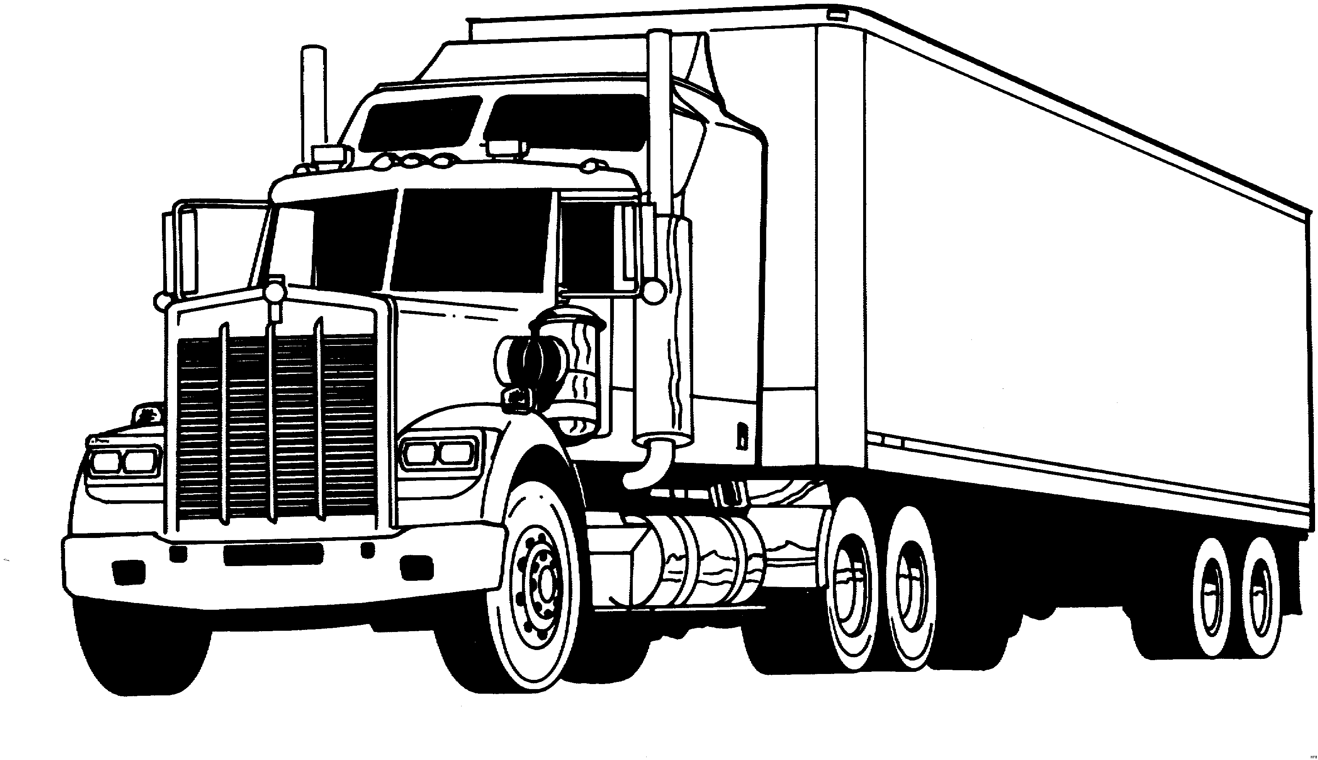
ДОГОВОР-ЗАЯВКА НА ФРАХТОВАНИЕ И ПОДАЧУ ТРАНСПОРТА № 1 от 01.01. 2021
Заказчик:
ПОГРУЗКА |  |  |  |  | РАЗГРУЗКА
Адрес: |  |  |  |  | Адрес:
Дата: |  |  |  |  | Дата:
Время: |  |  |  |  | Время:
Контактное лицо |  |  |  |  | Контактное лицо
ФИО: |  |  |  |  | ФИО:
Телефон: |  |  |  |  | Телефон:
Наименование и характер груза |  | Кол-во мест |  | Вес, тонн | Объем, м³ | Требуемый тип транспорта | Комплектация груза
Особые условия / стоимость МЦ |  | Тип загрузки |  |  |  | Тип выгрузки
Согласованная ставка за перевозку:
Условия и форма оплаты:
Перевозчик:
Паспортные данные представителя перевозчика:
Транспортное средство:
ФИО водителя и телефон:

Условия выполнения заказа определяются положениями законодательства РФ, Уставом Автомобильного Транспорта (УАТ), условиями Агентского Договора и Настоящего Договора-Заявки. Принятием/присоединением сторонами к исполнению Агентского Договора является подписание Настоящего Договора-Заявки. Стороны договорились, что принятый в электронном виде Договор-Заявка, подтвержденная печатями и подписями ответственных лиц, имеет юридическую силу. Настоящий Договор- Заявка составлен на двух страницах и является неотъемлемой частью основного Агентского Договора расположенного на сайте Исполнителя. За не предъявление груза к перевозке в пункте загрузки – штраф 20% от стоимости фрахта. В случае перевозки грузов отдельным транспортом, во избежание непредвиденных ситуаций, рекомендуем грузоотправителю опломбировать кузов автотранспорта. Максимальное совокупное время, выделенное на погрузку и выгрузку, составляет 5 часов. Простой транспорта на погрузке и выгрузке оплачивается дополнительно из расчета 2000 руб/сутки, оплата наступает после истечения времени, отведённого по загрузку/выгрузку.

Во избежание возможных мошеннических действий со стороны третьих лиц, Заказчик (грузоотправитель)обязан, при передаче груза представителю Перевозчика, соблюсти следующие условия и правила:
1. Заказчик (грузоотправитель) должен прописать в Товарно-Транспортной Накладной (ТТН) или иных сопроводительных документах, фактический адрес выгрузки с номером телефона грузополучателя, полные данные представителя Перевозчика (водителя), название и ИНН Перевозчика. Руководствоваться при составлении провозных документов Уставом Автомобильного транспорта и положениями законодательства РФ.

2. В месте загрузки Заказчик должен проконсультировать представителя Перевозчика о точном адресе выгрузки, который должен соответствовать адресу, указанному в ТТН, а также проинформировать представителя Перевозчика о том, что все изменения относительно места выгрузки – могут происходить только по согласованию с грузополучателем или грузоотправителем, указанным в сопроводительных документах, которые являются фактическим Договором Перевозки. Грузы, которые не приняты, в месте выгрузки, грузополучателем, возвращаются грузоотправителю или помещаются на склад временного хранения (СВХ).

3. В месте загрузки, лица (представители грузоотправителя), которые производят передачу груза по ТТН представителю Перевозчика, обязаны сверить паспорт, права, ПТС, номера транспортного средства, доверенность, а также проверить и убедится в наличии и соответствии у водителя номера телефона с данными указанными в Настоящем Договоре-Заявке (путем вызова в присутствии водителя данного абонента).

4. Заказчик должен в Заявке, проинформировать Исполнителя, об особых условиях и стоимости материальных ценностей (МЦ), предназначенных для перевозки и согласовать возможные риски при транспортировке, особенности крепления, наличие обрешётки и иные требования, условия. Стороны договорились, что все грузы, переданные представителю Перевозчика, имеют объявленную стоимость менее одного миллиона рублей и перевозятся, по согласованной ставке за перевозку, указанную в Заявке. Не застрахованные грузы от имени Исполнителя, объявленные материальной ценностью свыше одного миллиона рублей, запрещается передавать представителям Перевозчика, данные грузы требуют дополнительных расходов по их сохранности и перевозятся по специальным повышенным тарифам/ставкам. Грузы передаются согласно с условиями Договора и при наличии страховки от имени Исполнителя.

5. Запрещается производить отгрузку если не соблюдены условия Настоящего Договора-Заявки, Перевозчик в сопроводительных документах не соответствует указанному в заявке, а также в случаях: 1) Представитель Перевозчика не имеет при себе документа, подтверждающего его личность и полномочия 2) ПТС транспортного средства и номерные знаки не соответствует предоставленным данным, 3) если представитель Перевозчика не имеет при себе телефона, номер которого соответствует номеру, указанному в Настоящем Договоре-Заявке.

При любом несовпадении данных необходимо приостановить передачу груза и сообщить логисту, курирующему данную перевозку.

- При несоблюдении вышеуказанных требований возможен риск мошенничества со стороны третьих лиц с утратой претензий на возмещение ущерба. Настоящий Договор-Заявка и все его условия являются
неотъемлемой частью основного Агентского Договора, исполнение которого, стороны принимают и присоединяются путём подписания Настоящего Договора-Заявки. Убедится в соответствии отправленных по средствам электронной почты Договоров, заявок, приложений к ним Заказчик может на официальном сайте компании.

Заказчик с Настоящим Договором-Заявкой ознакомлен и принимает к исполнению перечисленные условия по передаче грузов:

Реквизиты сторон:

Заказчик |  | Исполнитель
ООО "АВТОПРАЙМ"
ИНН/КПП: 7702438461/770201001
Р/с: 40702810702490002856
АО "АЛЬФА-БАНК"
К/с: 30101810200000000593
БИК: 044525593
Юридический адрес: 129090, г.Москва, Малая Сухаревская пл., д.3, антр.1, пом.III, ком. 4, оф. 45
Почтовый адрес: 140000, Московская область, г.Люберцы, а/я 2903, ООО "Магистраль"
Тел.: 8-958-498-35-88
Официальный Сайт Исполнителя: http://perivoz.ru

От заказчика: |  | От исполнителя:
_______________ / / |  | _______________ / Кокин И. В./

